Sportovní gymnastika dětí Špičková-Opava, Mírová 29 b Opava 1, www.gymnastikaspickova.cz
R O Z P I S
Přebor města Opavy

cílem je nominace na přebor MSK
U 9
sportovní gymnastice mužů
pětiboj
14.5. 2026
Opava
HALA-ČASLAVSKÁ
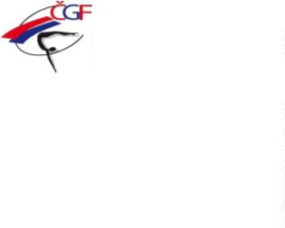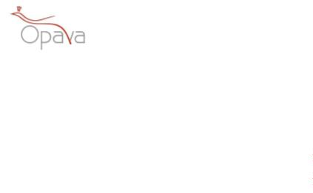

VŠEOBECNÁ USTANOVENÍ
1
2
3
4
. Pořadatel:
. Datum:
. Místo:
. Činovníci závodu:
SGD Špičková- Opava
14.5. 2026
HALA –ČÁSLAVSKÁ, ROLNICKÁ 1551/146
ředitelka závodu
Eva Davidová
Jednatel
Gabriela Heiderová
hlavní rozhodčí
vedoucí počtář
vedoucí nástupu
František Adamovicz
Drahomíra Špičková
Rudolf Pavelek
5. Přihlášky:
UZÁVĚRKA PŘIHLÁŠEK – 10. 5.2026

Bude otevřena od 13:00 hod v tělcvičně,
bez startovného
6. Závodní kancelář:
TECHNICKÁ USTANOVENÍ:
1
0. Předpis:
1. Startují:
Závodí se podle platných pravidel FIG, NOVÝ ZÁVODNÍ PROGRAM SGM 2025+ (platný od 31.3.2026) a dle tohoto rozpisu

1
jednotlivci

U 9 2016- 2019

12. Podmínky účasti:
Včas odevzdaná přihláška, registrační průkaz ČGF nebo průkaz jiné
tělovýchovné organizace s potvrzením o zdravotní prohlídce ne starší 1 roku.
13. Startovné:
bez startovného

14. Úbor:
dle pravidel F.I.G. a Soutěžního řádu ČGF
15. Námitky:
Námitky vůči výsledné známce nejsou povoleny.
16. Časový program:
13:00
13:00 do 13:30 hod
13:30 hod
prezentace
volné rozcvičení
porada trenérů a rozhodčích
13:45
závod

17. Ceny:
drobnosti

Rozhodčí D/ E1 FRANTIŠEK ADAMOVICZ D2 DRAHOMÍRA ŠPIČKOVÁ

